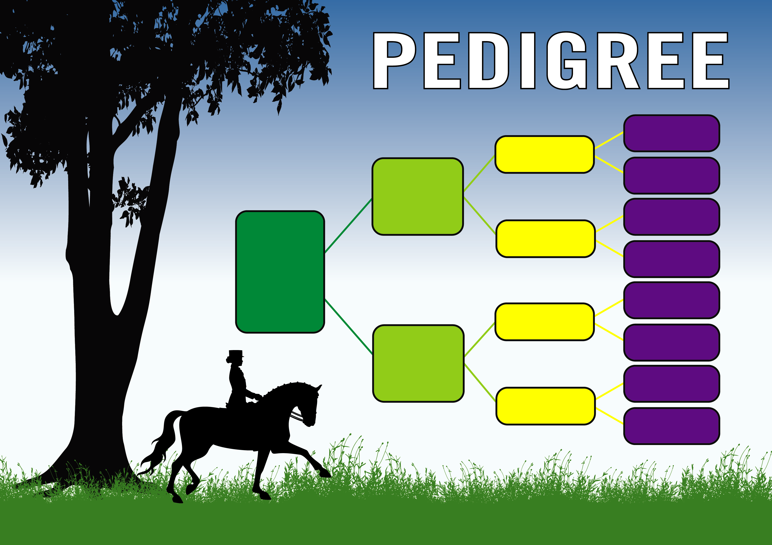

**Aika**

**Donnerwetter**

**Ninette**

**Lauries**

**Crusader xx**

**Akelei**

**Florestan I**

**Dawina**

**Rubenstein I**

**Abba**

**Desert**

**Storm**

**Donnerhall**

**Lacoste**

**Furst**

**Heinrich**

**Alexa**

**Dr Doolittle**